Спортивные соревнования
« Веселые старты».

Цель:
- Пропаганда здорового образа жизни.
- Развитие личности ребёнка на основе овладения физической культурой.
- Воспитание чувства коллективизма, товарищества, взаимовыручки, творческого мышления.
- Привлечение их к систематическим занятиям подвижными играми;
- Пропаганда спорта, как альтернативы негативным привычкам.
Место проведения: стадион школы.
Дата проведения: 29 апреля 2015г..

Ход мероприятия:
Ведущий: Добрый день уважаемые гости и участники спортивного праздника. Сегодня здесь, в этом гостеприимном спортивном зале собрались 4 сборные команды учеников 1Г класса нашей школы, а также дети из детского сада №11 подготовительной группы. А собрались мы здесь, чтобы посоревноваться в силе и ловкости, скорости и выносливости. Но не это главное в нашей сегодняшней встрече. Мы собрались для того, чтобы поближе познакомиться и крепче подружиться друг с другом. Самое главное, чтобы все мы почувствовали атмосферу сердечности и доброжелательности, взаимного уважения и понимания. Я призываю команды к честной спортивной борьбе, желаю вам успеха. Пусть победит сильнейший, а в выигрыше пусть останутся наша дружба и сплоченность!
А сейчас познакомимся с главными действующими лицами нашего спортивного праздника.
Чтоб провести соревнование, нам нужны опытные судьи. ( Представляет жюри.)
Командам дается слово для приветствия соперников и представления своей команды.
Объявляются правила эстафет:
Забеги в командах выполняются строго по очереди.
Раньше времени выбегать за линию старта не разрешается.
Заканчивает эстафету в команде всегда тот игрок, который ее начинал.
За каждую ошибку в ходе игры начисляется 1 штрафное очко.
Результаты подводятся по количеству завоеванных очков.
Первая эстафета: « Передача эстафетной палочки»
Необходимо обежать конус и передать в руки эстафетную палочку.

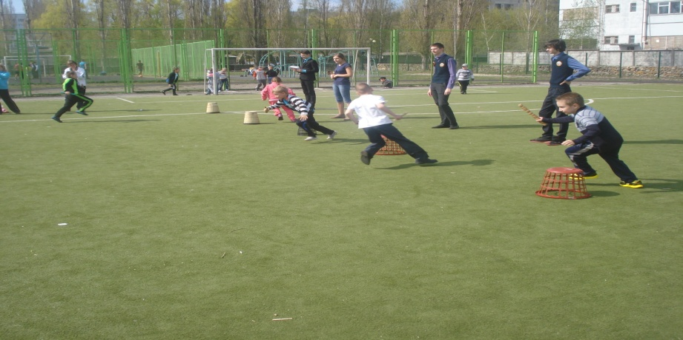

Вторая эстафета: « Посадка картофеля»
Раскладываются круги грядки. Первый участник по сигналу бежит с ведром картошки и раскладывает её на черные круги (грядки). Возвращается, передает ведро другому, следующий участник бежит, собирает картофель и так пока вся команда пробежит.
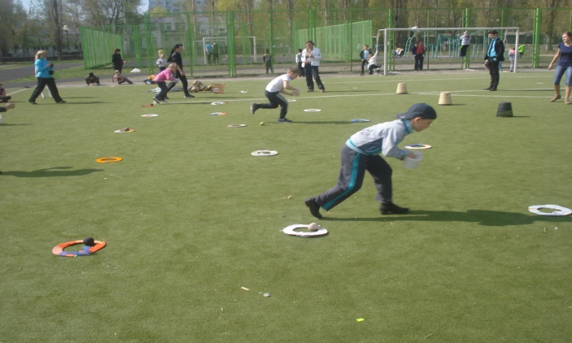

Третья эстафета: «Каракатица».
Участники в позе «каракатицы» должны добраться до стойки и обратно. Чья команда выполнит быстрее – побеждает в этом состязании.
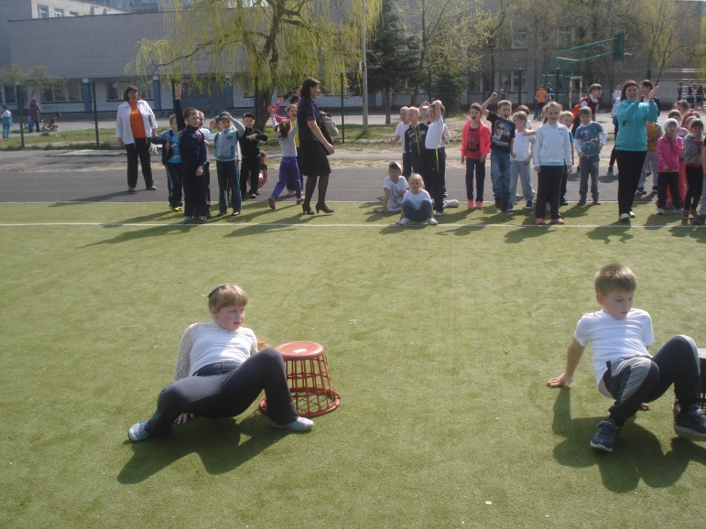

Четвертая эстафета: «Кривоножки».
Мяч между ног. Добежать до фишки и обратно взять в руки мяч (можно придерживать мяч руками).
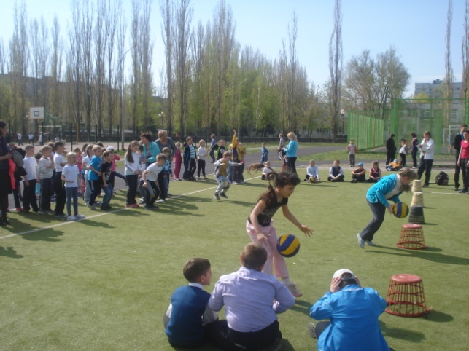

Пятая эстафета: « Лабиринт».
Необходимо пробежать через 2 обруча, обежать конус и передать эстафету следующему участнику.
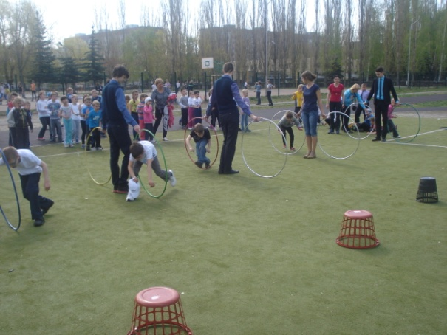
Шестая эстафета: «Сквозь игольное ушко».
Участник команды добегают до обруча, который лежит на середине дистанции, продевает его через себя, оббегает фишку, бежит к команде передаёт эстафету следующему.

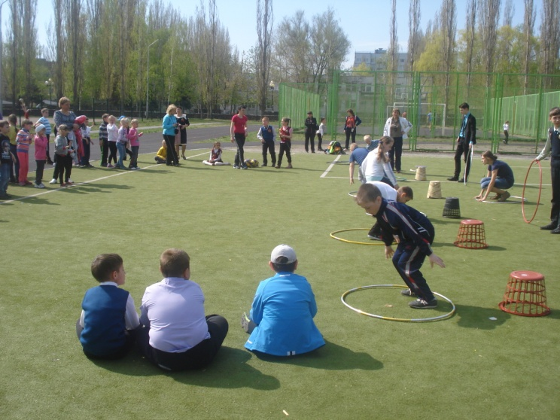

Ведущий: Прошу победителей приготовится к торжественной минуте награждения.
Спортсмены! Равняйсь! Смирно! Наше соревнование подошло к концу. До новых встреч, друзья!
